www.blic.rs/ period: samo jednom, 1 / 30.04.2011 / termin:
Dubrovnik: Napadnute volonterke inicijative za REKOM

Dubrovnik: Napadnute volonterke inicijative za REKOM
ZAGREB - Nepoznati muškarac danas poslepodne u Dubrovniku je nasrnuo na volonterke Inicijative mladih za ljudska prave, koje su prikupljale potpise za osnivanje Regionalne komisije za utvrđivanje činjenica o ratnim zločinima i drugim teškim kršenjima ljudskih prava na području bivše SFRJ (REKOM).
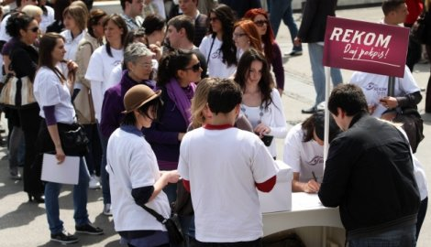
Inicijative mladih za ljudska prava je saopštila da je nepoznati muškarac prišao tezgi gde su se prikupljali potpisi za REKOM i nakon nekoliko pitanja o ovoj inicijativi, verbalno izvređao volonterke, razbacao promotivne materijale i otišao.
Volonterke su odmah pozvale policiju koja je došla tek nakon 45 minuta, a onda od njih uzela informacije.
"Od policije očekujemo da će adekvatno postupiti, s jedne strane pružajući zaštitu volonterkama Inicijative, a s druge strane potražiti počinioca i privesti ga na razgovor", navedeno je u saopštenju.
Inicijativa je najoštrije osudila nasilan napad na volonterke koje su u skladu sa zakonom prikupljale potpise podrške građana.
Akcija prikupljanja potpisa počela je 26. aprila i vodi se u sedam država nastalih na području bivše Jugoslavije, a cilj akcije koja traje do 6. juna je prikupljanje miliona potpisa nakon čega bi se ti potpisi uručili vladama i parlamentima tih država u cilju formiranja REKOM-a.
Komisija bi bila nezavisan organ koji bi istraživao činjenice o ratnim stradanjima i u njihovom središtu bile bi žrtve, a ne počinioci kao što je slučaj u sudu.
Do sada nije bilo incidentnih situacija oko prikupljanja potpisa, s čim je do sada neslaganje izrazio samo savez udruženja nestalih lica.

